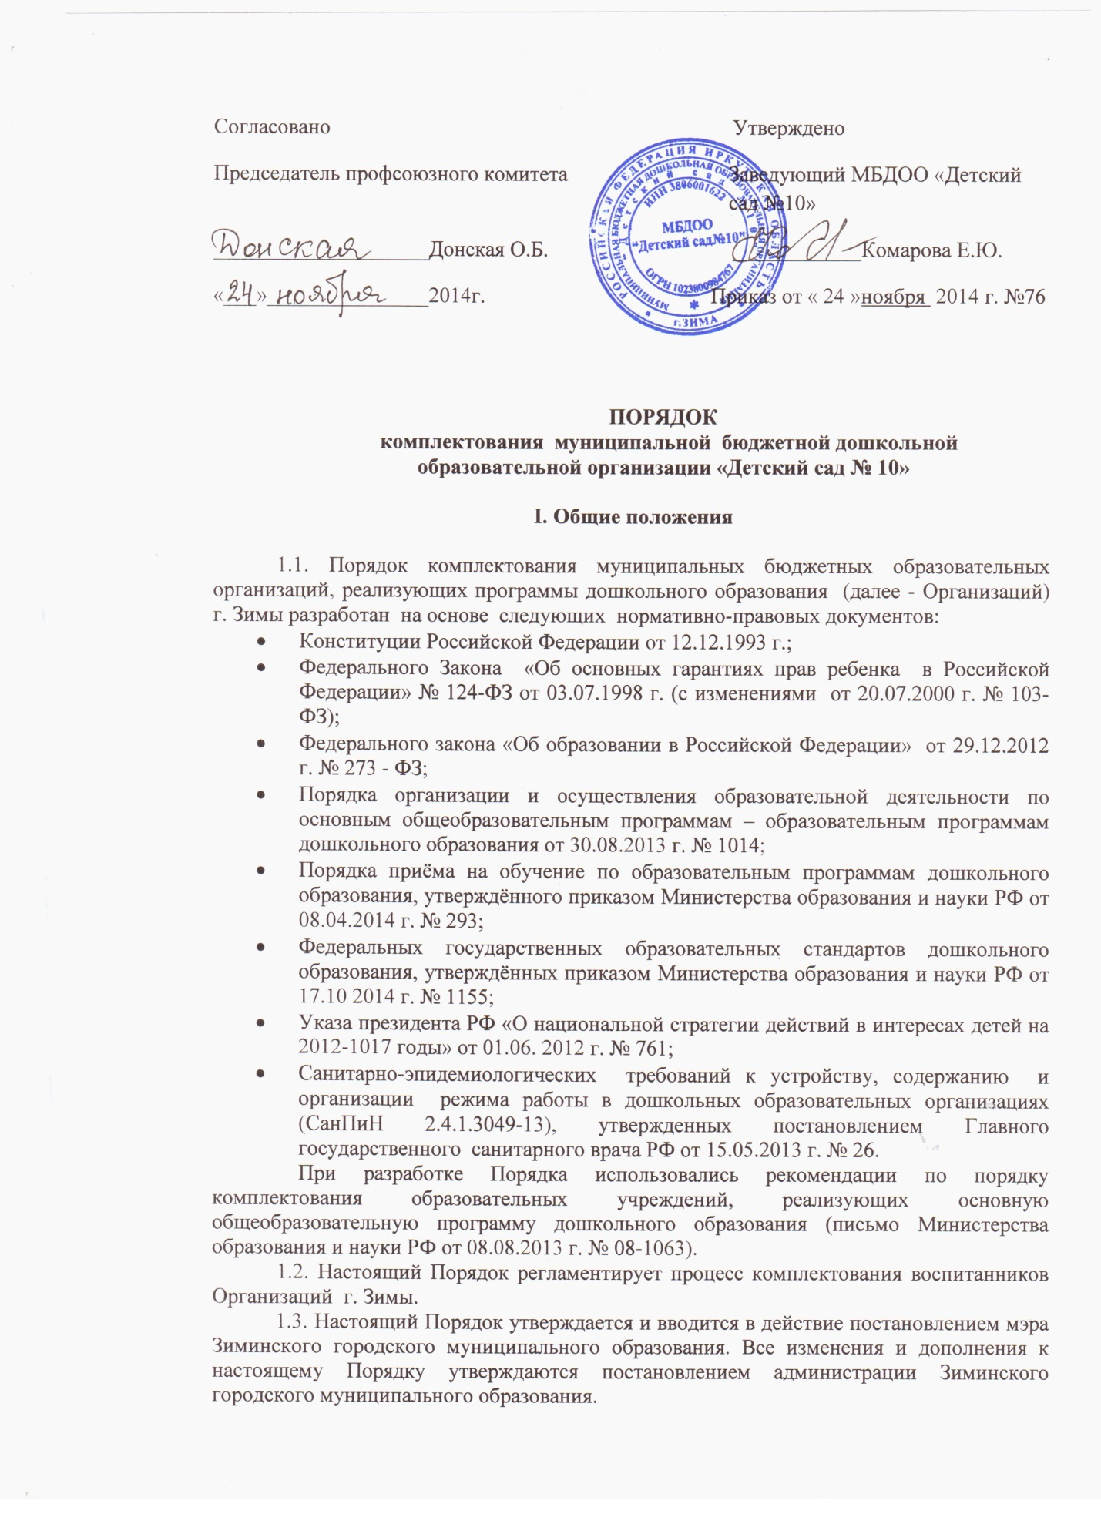

1.4.Муниципальная политика в области комплектования Организаций воспитанниками основывается на принципах открытости, демократичности.
1.5. Порядок комплектования детей в Организации осуществляется Управлением образования администрации ЗГМО.
1.6. Количество и соотношение возрастных групп детей в Организации определяется органом, осуществляющим полномочия учредителя.

II. Задачи

2.1. Осуществлять комплектование групп Организаций в соответствии с санитарными нормами и правилами, условиями образовательного процесса и предельной наполняемостью.
2.2. Регулировать отношения между Организацией и родителями (законными представителями) воспитанников.

III. Права и обязанности

3.1. В Организации принимаются дети в возрасте от 2 месяцев до 7 лет.
3.2. Дети принимаются в группу соответственно своему возрасту.
3.3. Комплектование групп зависит от нормы предельной наполняемости:
- для групп общеразвивающей направленности раннего возраста – не менее 2,5 квадратных метров на одного ребёнка;
- для групп общеразвивающей направленности дошкольного возраста – не менее 2,0 квадратных метров на одного ребёнка;
- для групп компенсирующей направленности (для детей с ограниченными возможностями здоровья) – 12-15 детей.
3.4. Регистрация детей, нуждающихся в услугах Организации, ведется в автоматизированной информационной системе (далее АИС) «Комплектование ДОУ» на основании: письменного заявления родителей (законных представителей), свидетельства о рождении ребенка (оригинала и копии), паспорта одного из родителей (законных представителей) или иных документов, подтверждающих личность родителей (законных представителей), документов, подтверждающих право на внеочередное и первоочередное предоставление места в Организации.
3.5. При регистрации ребенка в АИС «Комплектование ДОУ» выдается уведомление о постановке на учет для зачисления в Организацию.
3.6. Снятие детей с учета в АИС «Комплектование ДОУ» производится:
- при подаче родителями (законными представителями) заявления о снятии ребенка с учета;
- при выезде ребенка на место жительства в другое муниципальное образование;
- при исполнении ребенку на 1 декабря текущего года 7 лет;
- при предоставлении ребенку места и зачисления в Организацию.
3.7. Зачисление ребёнка в Организацию осуществляется на основании направления, выданного Управлением образования администрации ЗГМО. Родители предоставляют направление в Организацию в течение 10 дней со дня получения. В случае несвоевременного предоставления направления родители утрачивают право на место в Организацию.
3.8. В случае отказа родителей (законных представителей) занять предложенное место в Организации по уважительным причинам (болезнь ребёнка, отъезд из города, отпуск родителей и др.), за родителями остаётся право восстановления ребёнка в очереди по письменному заявлению на имя начальника Управления образования администрации ЗГМО без гарантии предоставления места.
3.9. Комплектование групп Организации на новый учебный год производится с 01 июня до 15 сентября текущего года на основании заявки, которую подаёт заведующий Организации в Управление образования администрации ЗГМО до 01 июня текущего года с указанием в ней количества детей необходимой возрастной категории, заявленных на зачисление. По окончании процедуры комплектования (к 01 октября) заведующий Организации анализирует процесс движения воспитанников, издаёт приказ о зачислении детей в Организации по группам, с учётом возраста ребёнка и медицинских показаний. При поступлении детей в Организацию в течение учебного года проводится доукомплектование, также на основании приказа о зачислении. Ежегодно, при фактическом зачислении детей в Организации, с 01 июля по 15 сентября приостанавливается приём заявлений для постановки на очередь (кроме заявлений в электронном формате).
3.10. Дети с ограниченными возможностями здоровья принимаются в Организации только с согласия родителей (законных представителей) и на основании заключения психолого-медико-педагогической комиссии.
3.11. Дети с туберкулёзной интоксикацией принимаются в Организации, которые в своей структуре имеют специализированную группу оздоровительной направленности (санаторную). Контингент воспитанников группы оздоровительной направленности (санаторной) и сроки пребывания определяются на основании решения врача-фтизиатра. Прием детей в группу оздоровительной направленности (санаторную) и перевод в обычную группу проводится круглогодично по медицинским показаниям при наличии свободных мест заведующим Организации.
3.12. Дети, ранее не посещавшие Организацию и первоначально зачисленные в группу оздоровительной направленности (санаторную), по окончании периода лечения исключаются из Организации. О завершении периода лечения родители предупреждаются за 3 дня. При желании родителей продолжить посещение ребёнком Организации, необходимо встать на учёт (очередь) на общих основаниях в этой же или в любой другой Организации.
3.13. Родители (законные представители) имеют право внести добровольное пожертвование либо в денежной сумме, либо в готовой продукции (материал, оборудование, учебно-наглядные пособия) и оказывать иную благотворительную помощь, направленную на укрепление материально-технической базы и усовершенствование воспитательно-образовательного процесса Организации.
3.14. В Организацию дети принимаются согласно очередности и при наличии свободных мест.
3.15. В первоочередном, либо внеочередном порядке в Организацию принимаются дети в соответствии с действующим законодательством Российской Федерации.
3.16. Заведующий Организации сохраняет место за ребенком в случае его болезни, санаторно-курортного лечения, карантина, отпуска и временного отсутствия родителей по уважительной причине (болезнь, командировка) сроком до 75 дней в течение календарного года при наличии письменного заявления от родителей (законных представителей) на сохранение места за ребенком в Организации.
3.17. Заведующий Организации обязан сохранить за ребенком место после перевода его из группы оздоровительной направленности (санаторной) в группу общеразвивающей или компенсирующей направленности, если он ранее посещал данную Организацию (для Организаций, имеющих санаторные группы).
3.18. Заведующий Организации обязан сохранить место за ребенком, который на основании медицинского заключения направлен в группу оздоровительной направленности (санаторную) другой Организации для прохождения курса лечения.
3.19. Вопрос перевода ребенка из одной Организации в другую в связи со сменой места жительства родителей (законных представителей) и (или) по другим причинам (обмен местами) производится на основании письменного заявления родителей (законных представителей), заверенного руководителями обеих Организаций с согласия и возможностей обеих сторон.
3.20. Поиском вариантов обмена мест из одной Организации в другую Организацию родители занимаются самостоятельно.
3.21. Вопрос внеочередного приема ребенка в Организацию может быть решен в исключительных случаях начальником Управления образования администрации ЗГМО при наличии свободных мест.
3.22. Юридические лица и индивидуальные предприниматели, систематически оказывающие благотворительную помощь муниципальной бюджетной дошкольной образовательной организации, могут ходатайствовать перед органами Управления образования о предоставлении места в Организацию детям своих работников.

IV. Порядок приёма и отчисления

4.1. Прием воспитанников в Организации оформляется договором Организации и родителей (законных представителей), приказом заведующего Организации по направлению Управления образования администрации ЗГМО в соответствии с порядком приёма на обучение по образовательным программам дошкольного образования (утверждённый приказом Министерства образования и науки РФ от 08.04.2014 г. № 293).
4.2. Правила приёма в конкретную образовательную организацию устанавливаются в части, не урегулированной законодательством об образовании, образовательной организацией самостоятельно.
4.3. Родителям (законным представителям) может быть отказано в приеме ребенка в Организацию при отсутствии свободных мест, если ребёнок по состоянию здоровья нуждается в особом уходе.
4.4. Отчисление ребёнка из Организации осуществляется при расторжении договора Организации и родителей (законных представителей) в следующих случаях:
- по соглашению сторон договора;
- по заявлению родителей (законных представителей) ребёнка;
- при возникновении медицинских показаний (противопоказаний), препятствующих воспитанию и обучению в Организации.

V. Контроль

5.1. Контроль комплектования Организации детьми и соблюдения данного Порядка осуществляется Управлением образования администрации ЗГМО.
5.2.Спорные вопросы, возникающие между родителями (законными представителями) воспитанников и Организации, разрешаются в соответствии с действующим законодательством РФ.
5.3. Не урегулированные настоящим Порядком вопросы комплектования и пребывания детей в Организациях регулируются в соответствии с действующим законодательством РФ.

